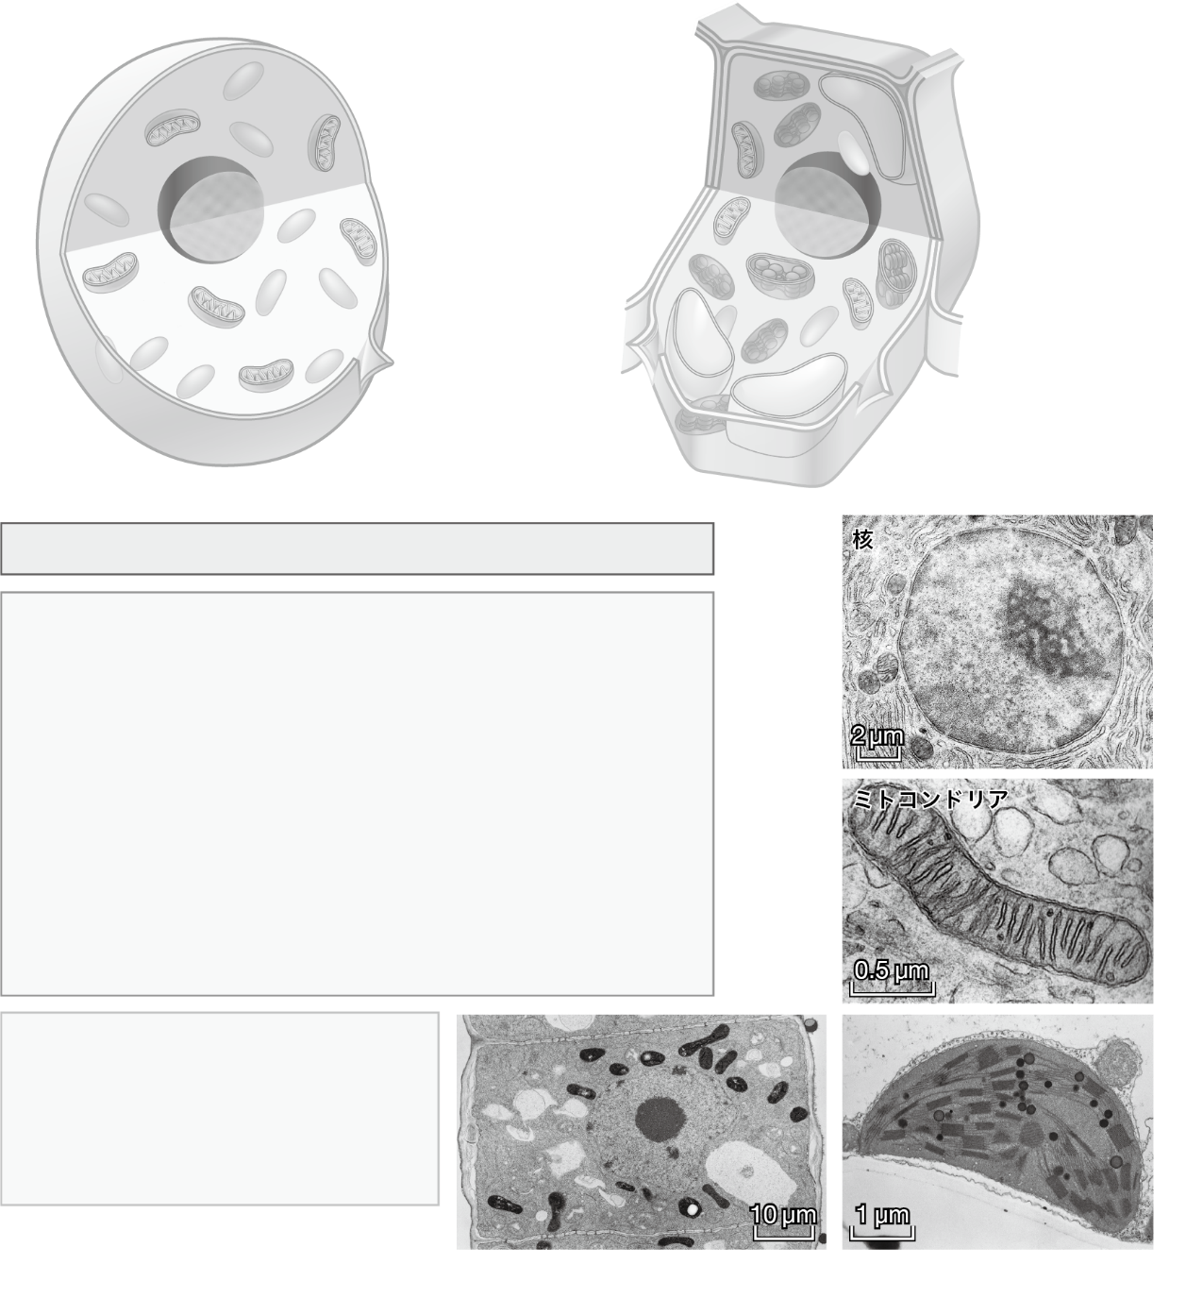

**ミトコンドリア**

**核**

**(ＤＮＡを含む)**

**細胞質基質**

**細胞膜**

**液胞**

**葉緑体**

**細胞壁**

**動物細胞**

**植物細胞**

…細胞の働きを調節している。内部にはDNAがある。

・細胞質基質 …細胞小器官の間を埋めている部分。細胞の活動を支えるさまざまな物質が含まれている。

・ミトコンドリア …呼吸の場である（➡p.35）。

・液胞 …植物細胞でよく発達している。内部の液体には，甘味や酸味のもととなる物質などが溶けている。

・葉緑体 …光合成を行う場である（➡p.33）。クロロフィルなどの色素を含み，緑色にみえる。

・細胞膜 …細胞内外を仕切る膜。

核

細胞質

**細胞**

・細　胞　壁

…主成分はセルロースで，丈夫である。植物細胞どうしの結びつきを強め，植物体を支える。

**植物細胞**

**葉緑体**

液胞

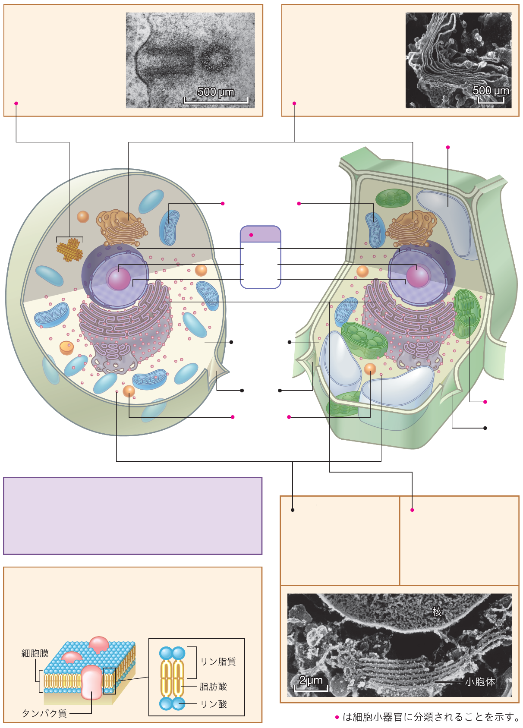

《核の構造》

核は，核膜という二重の膜で覆われており，内部には核小体と染色体がある。核膜には多数の穴（核膜孔）があり，核と細胞質との連絡通路となっている。

《細胞膜の構造》

リン脂質がたがいに向かい合った二重層からなり，タンパク質が埋まっている。細胞への物質の出入りを調節する役割をもつ。2

細胞質基質にある微小な構造で，タンパク質の合成（➡p.67）が行われる場である。

物質の通路となる。リボソームが付着しているものと，していないものがある。

細胞分裂やべん毛・繊毛の形成に関係する。中心には１対の中心粒がある。シダ植物やコケ植物の一部の細胞にもみられる。

細胞内で合成された物質を細胞内の必要な部分へ輸送したり，細胞外へ分泌したりするときの中継をする役割をもつ。

ミトコンドリア

中心体

ゴルジ体

核

核　膜

核小体

染色体

細胞質基質

細胞膜

リソソーム

物質の分解を行う。

葉緑体

細胞壁

液胞

リボソーム

小胞体

核のない断片

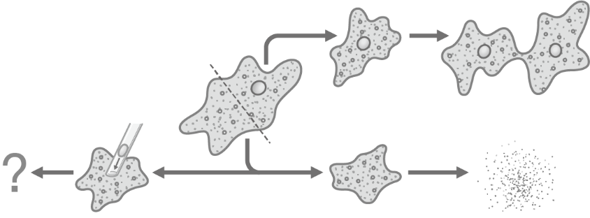

**成長・増殖**

核のある断片

核のない断片に

ほかのアメーバ

の核を移植

切断

**死**

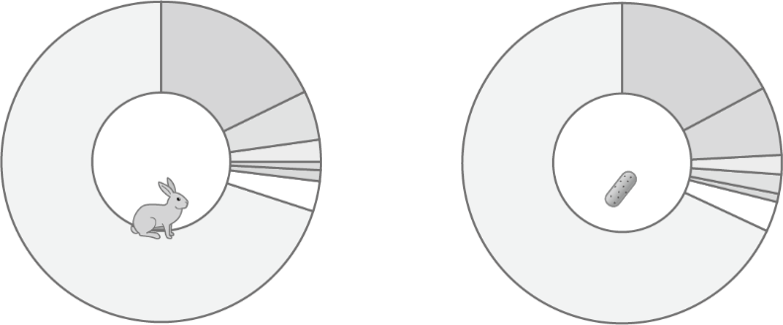

水

70

タンパク質

18

動物細胞

（哺乳類）

炭水化物 2

脂質 5

大腸菌

その他３

無機塩類１

DNA

RNA１

水

70

タンパク質

15

DNA

RNA７

炭水化物 2

脂質 2

無機塩類１

その他３

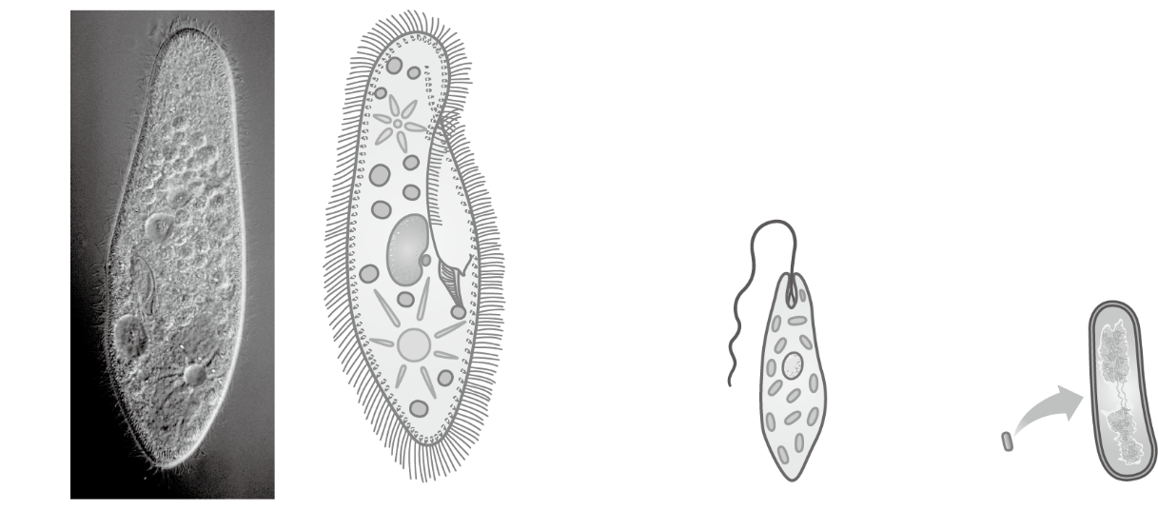

食胞

細胞口

大核

小核

絨毛

収縮胞

眼点

核

葉緑体

10倍

**大腸菌**（2～3μｍ）

）

**ミドリムシ**（80μｍ）

**ゾウリムシ**（150～300μｍ）

べん毛

**内臓筋**（平滑筋）

**柔毛の細胞**

核

小腸の細胞

ミトコンドリア

**神経の細胞**

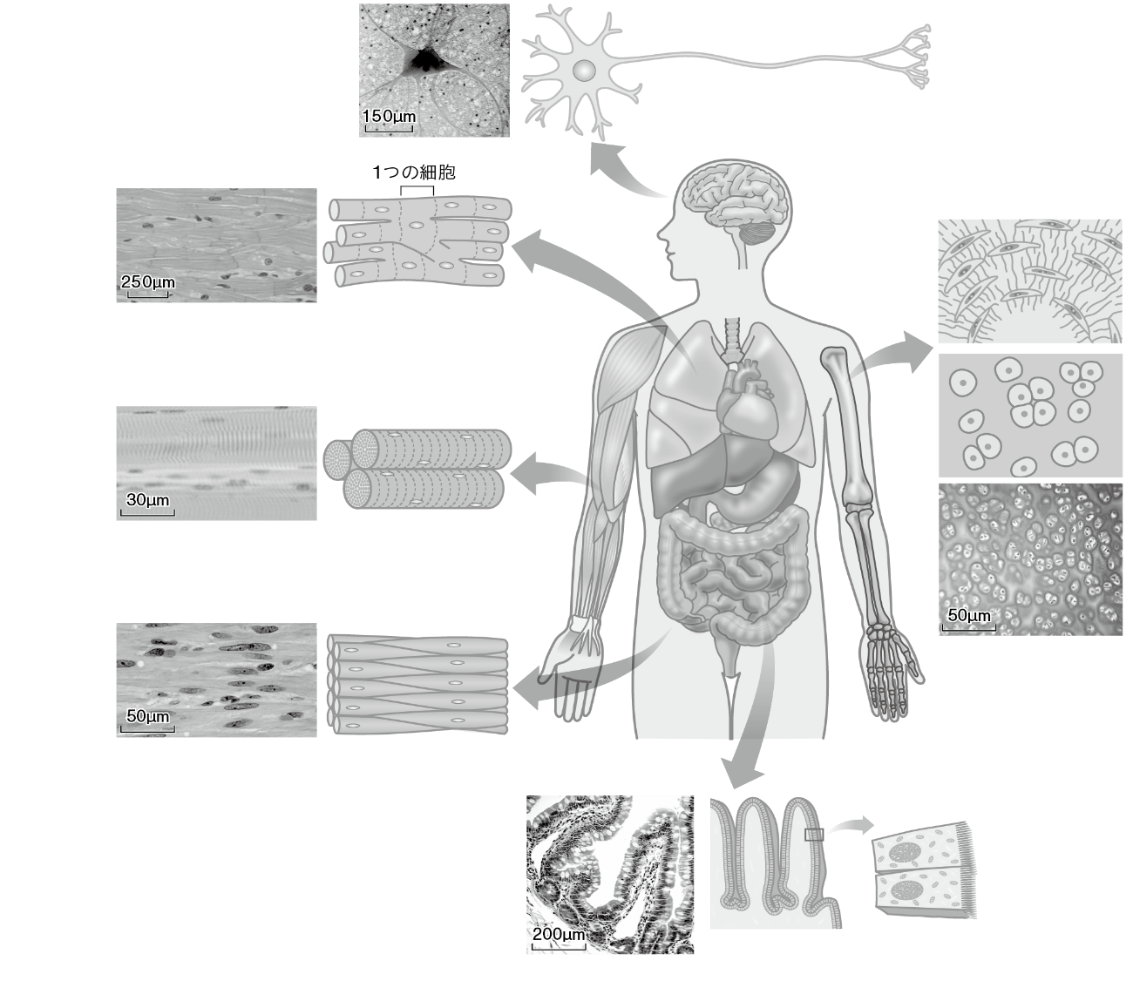

微柔毛

細胞の表面積

を広げている。

**心臓の筋肉**

細胞が枝わかれし，網目状に連なっている。

横じまがみられる。

**骨格筋**

1つの細胞が非常に細長く，多数の核がある。

図はその一部。

**骨の細胞**

骨細胞

軟骨

細胞

養分を吸収する細胞

ミトコンドリアが発達

している。